40
الطالب/ة: ........................................................................... الصف: ثاني ..........................
رقم الجلوس : ................................................................
اختبار نهائي لمادة رياضيات الفصل الدراسي الثاني ( الدور الأول ) لعام 1447هـ
رقم السؤال | الدرجة |  | اسم المصححة وتوقيعها | اسم المراجعة وتوقيعها | اسم المدققة وتوقيعها
 | رقما | كتابة
السؤال الأول
السؤال الثاني
السؤال الثالث
المجموع

تعليمات الاختبار :
- اقرئي السؤال جيداً قبل البدء في الإجابة.
- اكتبي بخط واضح مع مراعاة نظافة الورقة.
- لا تتركي سؤال بدون إجابة.
- راجعي إجابتك أكثر من مرة قبل التسليم.

معلمات المادة: مزهره المنتشري، لورا الحصيني.

معلمة المادة : منار القرني. مديرة المدرسة:…………….

السؤال الأول:
١٤/

- عد النقود ثم اكتب المجموع في البطاقة:
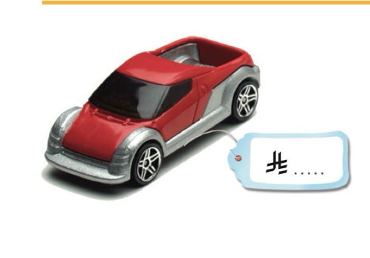
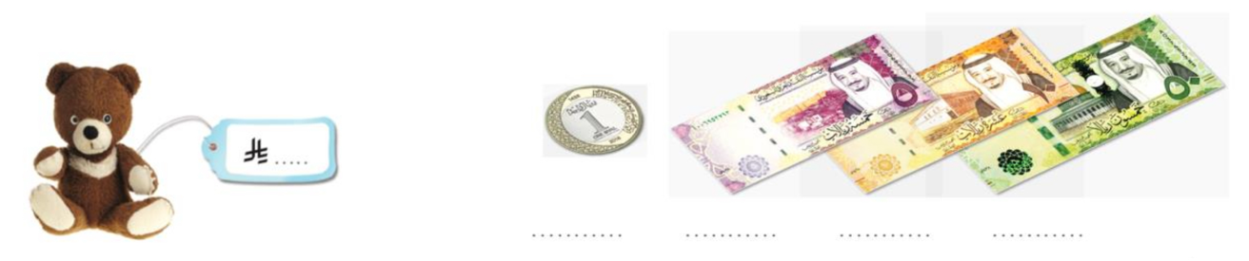

—————————————————————————————————————
ب) اكتب الكسر الدال على الأجزاء الملونة:
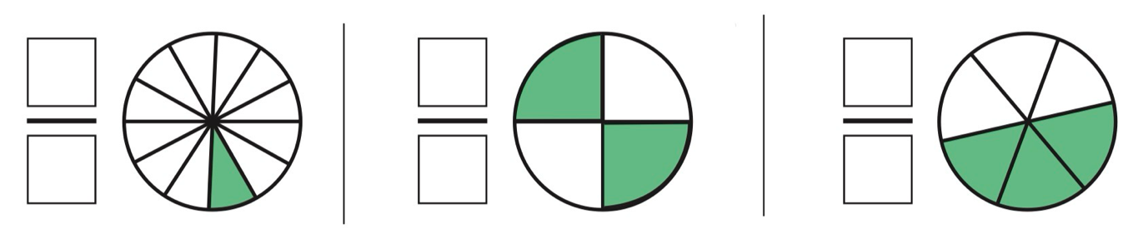

——————————————————————————————————————
ج) قارن بين الأعداد مستعملًا الإشارة المناسبة ( < ، > ، = ) :

٢٩٩ ٣٠٠ ٢١٠ ٢١٠ ٧٨٩ ٦٨٩

——————————————————————————————————————
د) اكتب الصورة التحليلية للعدد، ثم اكتبه:
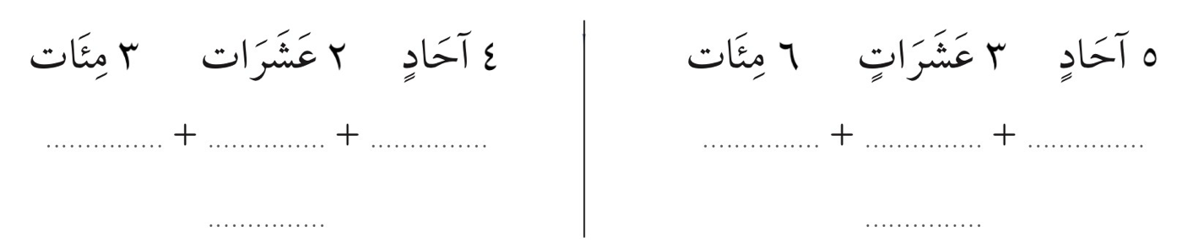

——————————————————————————————————————
هـ) استعملت هند العد بالمئات، فنسيت عددان:


١١٠ ، ٢١٠ ، ٣١٠ ، ….. ، ….. ، ٦١٠

السؤال الثاني:

- حوط الإجابة الصحيحة:

١-قدر الوقت اللازم للعب مباراة كرة قدم:
١٣/
ثانية واحدة - دقيقة واحدة - ساعة واحدة

٢- إذا كان الأمس هو الثلاثاء فاليوم……
الإثنين - الأربعاء - الأحد

٣- شكل مستوي عدد أضلاعه ٦ وعدد رؤوسه ٦ هو …..
السداسي - الدائرة - المربع

٤- العدد " خمس مئة وستة وثلاثون " يكتب بالأرقام:
٦٥٣ - ٥٣٦ - ٦٣٣

٥- وحدة قياس الطول هي:
اللتر - الجرام - السنتيميتر

٦- القيمة المنزلية للعد المظلل ٦٨٥
٦ - ٦٠٠ - ٦٠

٧- كم ورقة نقدية من فئة ( ١٠ ريال ) احتاج لأكون ١٠٠ ريال؟
١٠ ورقات - ٥ ورقات - ١٥ ورقة

٨- ناتج جمع المئات ٧٠٠ + ٣٠٠ = …..
١٠ - ١٠٠٠ - ١٠٠

٩- وحدة القياس الأنسب لقياس سعة ( قدر الطبخ ) هي:
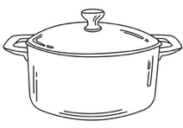
السنتيمتر - المللتر - اللتر

١٠- المجسم يسمى …..

مكعب - مخروط - كرة

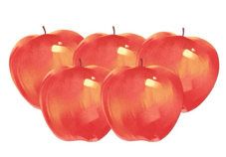
١١- وحدة القياس الأنسب لقياس كتلة ( ٥ تفاحات ) هي:
الكيلوجرام - المللتر - السنتيمتر



١٢- مجسم له وجهان وليس لديه أحرف او رؤوس:
- -
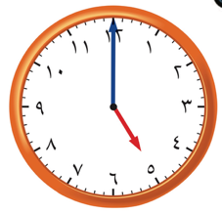
١٣- تشير الساعة المجاورة الى:
٤:٣٠ - ١٢:١٥ - ٥:٠٠

السؤال الثالث:
١٣/

- اوجد ناتج العمليات الحسابية التالية:

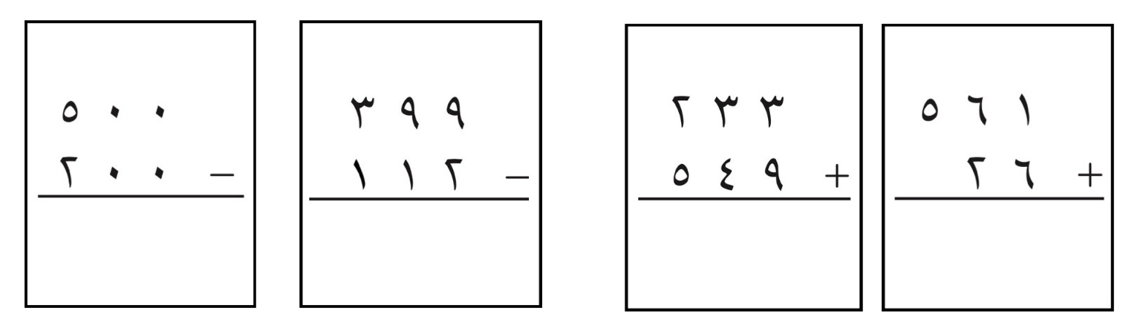

——————————————————————————————————————

- قارن بين الكسرين مستعملًا > أو <:
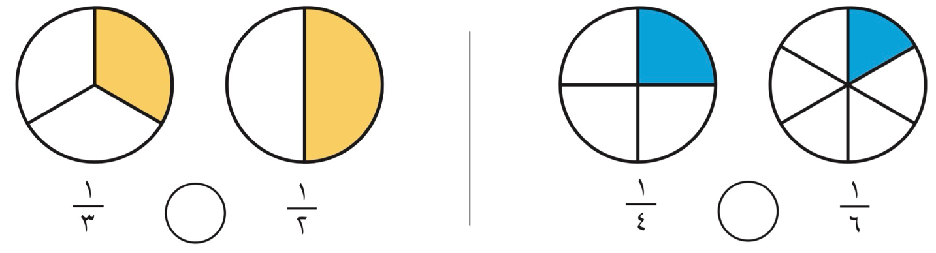

——————————————————————————————————————

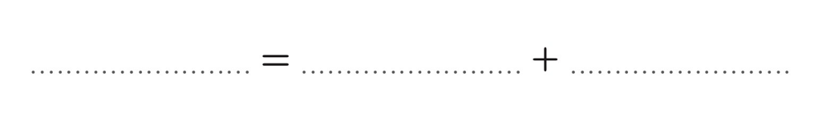
ج) مع سارة ٣٠٠ ريال، إذا أعطاها والدها ٢٠٠ ريال أخرى، فكم ريالًا يصبح معها؟

——————————————————————————————————————
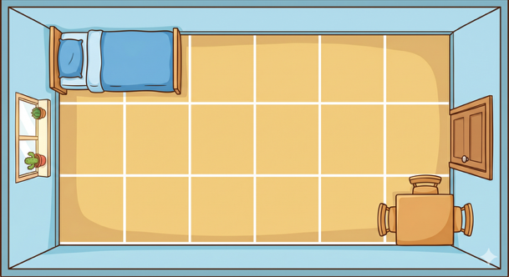
د) كم تبلغ مساحة غرفة نواف؟

…….. وحدات مربعة

